**CE223** *scheda creata il 7 ottobre 2024*

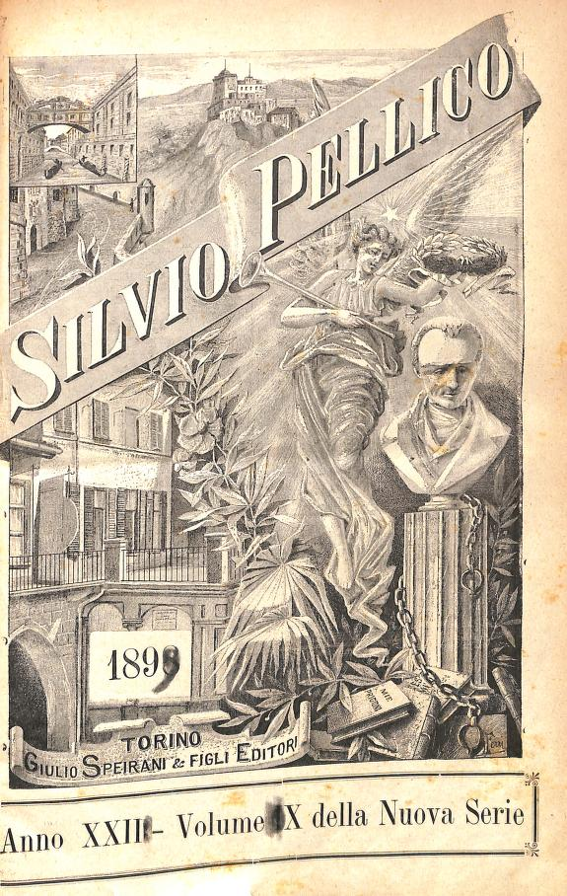

**Descrizione storico-bibliografica**

**\*Silvio Pellico** : periodico di letture educative, utili ed amene. - Torino : Speirani, 1877-1899. – 23 volumi : ill. ; 30 cm. ((Quindicinale poi settimanale. - Il complemento del titolo varia. - Descrizione basata su: anno 9, n. 1 (1 gennaio 1885). - TO00195348

Ha come supplementi: Il *novelliere illustrato [CE213]; Il *giovedì [CE230]

Soggetto: Adolescenti - Letture – 1888-1906; Bambini – Letture – 1888-1906

**Copia digitale**: [1899](https://archive.org/details/silvio-pellico-1899-per-c-4/page/n1/mode/2up)